Финансовый управляющий Воржевой Галины Викторовны Газизова Наталья Андреевна

163046, Архангельск, Воскресенская, д. 59, 2 этаж, эл. почта: gazizova.natalya@internet.ru

Дата: 10 ноября 2025 г. | Место составления: Архангельск
Решение об оценке имущества гражданина
Наименование арбитражного суда, в производстве которого находится дело о банкротстве | Арбитражный суд А Л Т А Й С К О Г О К Р А Я
Номер дела | А03-21209/2024
Дата принятия судебного акта о введении процедуры банкротства | 24.12.2024 г.
Дата назначения арбитражного управляющего | 24.12.2024 г.
Сведения об арбитражном управляющем
Наименование саморегулируемой организации арбитражных управляющих, членом которой является арбитражный управляющий | Союз "Саморегулируемая организация "Гильдия арбитражных управляющих"
Номер и дата регистрации в едином государственном реестре саморегулируемых организаций арбитражных управляющих | 001-5 от 19.12.2002
Наименование страховой организации, с которой заключен договор о страховании ответственности арбитражного управляющего | -
Номер договора страхования, дата его заключения и срок действия | -
Адрес для направления корреспонденции арбитражному управляющему | 163046, обл Архангельская, г Архангельск, ул Воскресенская, д 59, этаж 2
Сведения о должнике
Ф.И.О. | Воржева Галина Викторовна
Дата рождения | 25.01.1987
Место рождения | с. Краснознаменка Курьинского района Алтайского края
ИНН | 225400775722
СНИЛС | 120-986-750 73
Место жительства | регистрация по месту жительства: 658042, Алтайский край, село Зудилово, ул Вишневая, д 76а
В соответствии с п. 2 ст. 213.26 Федерального закона от 26.10.2002 № 127-ФЗ «О несостоятельности (банкротстве)» (далее – Закон о банкротстве) оценка имущества гражданина, которое включено в конкурсную массу в соответствии с настоящим Федеральным законом, проводится финансовым управляющим самостоятельно, о чем финансовым управляющим принимается решение в письменной форме. Проведенная оценка может быть оспорена гражданином, кредиторами, уполномоченным органом в деле о банкротстве гражданина.
Оценка рыночной стоимости имущества должника проводится в целях определения начальной цены продажи имущества в процедуре реализации имущества, для предоставления в деле о банкротстве гражданина в суд, гражданину, кредиторам, уполномоченным органам.
В соответствии со ст. 14 Федерального закона от 29.07.1998 № 135-ФЗ «Об оценочной деятельности в Российской Федерации» оценщик имеет право применять самостоятельно методы проведения оценки объекта оценки в соответствии со стандартами оценки. Основными подходами, используемыми при проведении оценки, являются сравнительный, доходный и затратный подходы. Финансовый управляющий считает целесообразным отказаться от применения затратного и доходного подхода по причине отсутствия у финансового управляющего обоснованной и надежной информации о будущих доходах и расходах, связанных с оцениваемыми объектами, а также в связи с наличием достаточного количества объектов-аналогов на рынке для расчета сравнительным подходом.
Сравнительный подход служит для оценки рыночной стоимости объекта исходя из методов оценки, основанных на получении стоимости объекта оценки путем сравнения оцениваемого объекта с объектами-аналогами которые были проданы или предложены в продажу.

На основании п. 2 ст. 213.26 Закона о банкротстве, финансовый управляющий принял решение о самостоятельном проведении оценки имущества, включенного в конкурсную массу должника, путем проведения сравнительного анализа рыночных цен на аналогичное по характеристикам имущество, с учетом технических характеристик и корректировки на текущее состояние имущества должника на момент проведения оценки.

В результате проведения сравнительного анализа среднерыночной стоимости объектов, имеющих схожие характеристики с учетом корректировки на текущее состояние имуществ должника, финансовым управляющим определена следующая стоимость имущества должника по состоянию на 10 ноября 2025 г.:
№ п/п | Наименование, характеристика объекта | Рыночная стоимость,руб.
1 | 1/3 земельного участка для ведения личного подсобного хозяйства. Кадастровый номер 22:33:021604:398  РФ, Алтайский край, Первомайский район, с. Зудилово, ул. Вишневая, 76а. Площадь 562 +- 8 | 29000
2 | 1/3 жилого дома. Кадастровый номер 22:33:021604:407  РФ, Алтайский край, Первомайский район, с. Зудилово, ул. Вишневая, 76а. Площадь 78.6 | 364000
Итого: |  | 393000,00

При проведении оценки рыночной стоимости имущества должника финансовый управляющий руководствовался федеральными стандартами оценки и Федеральным законом от 29.07.1998 № 135-ФЗ «Об оценочной деятельности в Российской Федерации».

Лот №1
1/3 земельного участка для ведения личного подсобного хозяйства. Кадастровый номер 22:33:021604:398
РФ, Алтайский край, Первомайский район, с. Зудилово, ул. Вишневая, 76а. Площадь 562 +- 8

Кадастровая стоимость (руб) 89093.86

Лот №2
1/3 жилого дома. Кадастровый номер 22:33:021604:407
РФ, Алтайский край, Первомайский район, с. Зудилово, ул. Вишневая, 76а. Площадь 78.6
Кадастровая стоимость (руб) 1093526.05

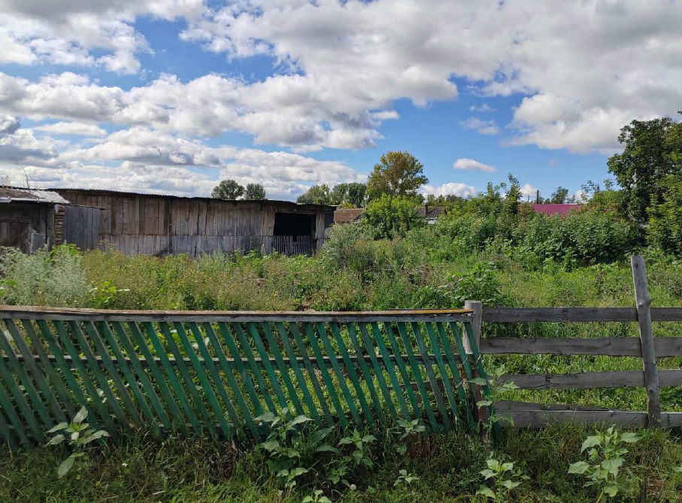
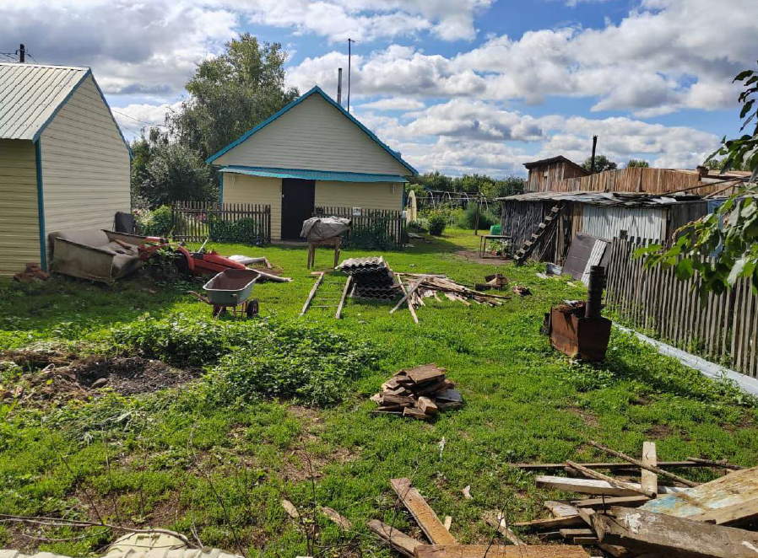
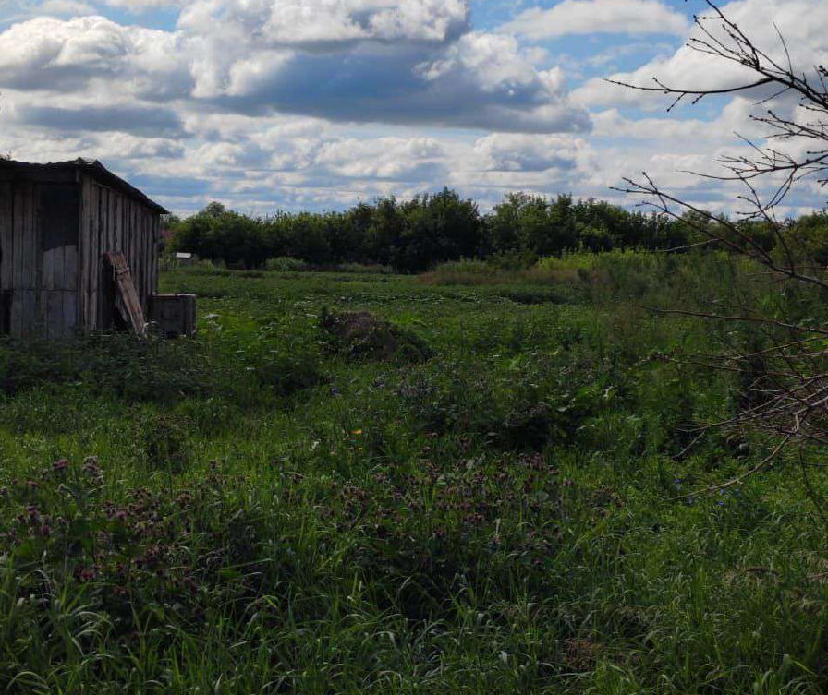
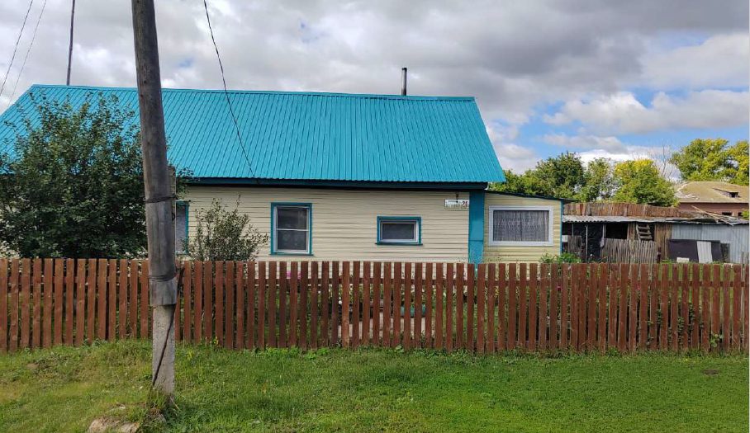

Финансовый управляющий  Воржевой Галины Викторовны |  | Н.А. Газизова

